C:\Users\1591046\Downloads\material-icons_3-0-1_update_256_0_3f4346_none.png平成２９年２月９日

C:\Users\1591046\Downloads\material-icons_3-0-1_class_256_0_3f4346_none.png２年４組９番　小川　遼

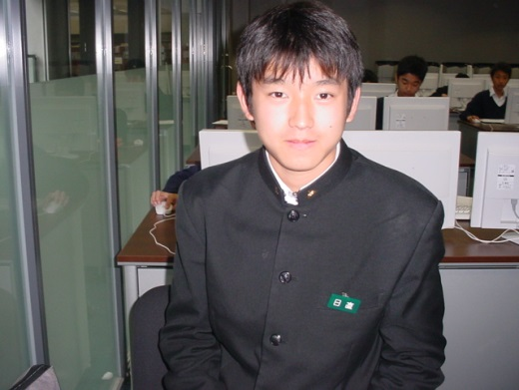

**言われたことをしっかり聞くということ**

*１　技術の授業を通して感じたことや身についたこと*

僕は、今までの授業を通して、人の指示を**しっかり**聞き、**その通りに**やらなければならないことを改めて感じました。なぜなら、本来は、余りの部分を有効に使って少し余分をもって切らなければならなかったのに、寸法通りに切ってしまい、切すぎなどのミスが連発したからです。また、１度やった作業、けがきなどは、２度、間違えてないか、確かめればよかったなと思いました。なぜなら、けがきの時、合計したら丁度その長さになるかなどの確認を怠ってしまったため、釘を打つときにやっと、間違えに気づくケースが相次いでしまったからです。

*２　１を今後どのように生かしていくか*

僕は、今回の反省を生かして、１度やった作業は、**合っていることが分かるまで**、計算などをしていき、**確実に**確かめていきたいです。また、先生の説明は、**最後まで確実に**聞き、それを、作業などで**アウトプットできるように**したいです。もう１つは、人から言われたことは、自己流でやらず、**その人のやり方を真似できるように**したいです。以上の３つのことを実行するためにもまずは、日常生活などで、電気は消えているか、鍵はしっかり閉めているか、などの確認は怠らず、人が話していることは、１つでも聞きのがさないように、**当事者意識を持って**、聞いていきたいです。





